ZVĚTSTOVÁNÍ PÁNĚ
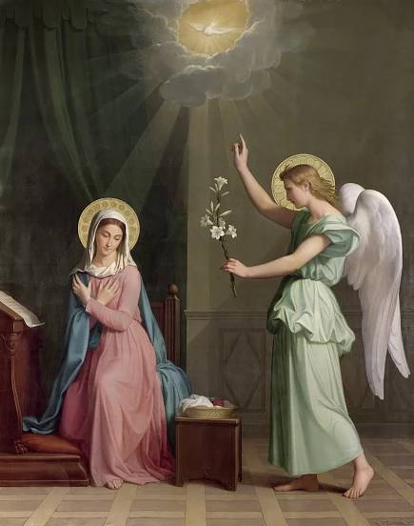
Autor: Jan Chlumský
Solemnitas Annuntiatióni Dómini
25. března, slavnost

ŽÝIVOTOPIS
Při dnešní liturgické slavnosti se slaví nejpodivuhodnější a nejpamátnější okamžik - vtělení Krista v Marii z Nazaretu, kterou si vyvolil nebeský Otec za matku pro svého Syna. Pravý Bůh přijal naši přirozenost a Maria, skvoucí se čistotou, obdržela po svém souhlasu důležitou roli spolupracovnice v Božím plánu spásy.
Boží Syn, náš Vykupitel, stal se jedním z nás, abychom my měli účast na jeho božství.

ŽIVOTOPIS PRO MEDITACI

Z CELÉHO SRDCE SE RADUJ A ŘÍKEJ BOHU ANO
Slavnostně je připomínán den, v němž byl anděl poslán k Panně Marii a zvěstoval jí, že se má stát matkou Mesiáše, Syna Božího. Děj nám tlumočí slova evangelia Lk 1,26-38. Ta nejdůležitější slova nám Církev doporučuje opakovat třikrát denně v modlitbě Anděl Páně. "Ústředním bodem dnešní oslavy je tajemství vtělení věčného Slova, počátek naší spásy," jak nám připomíná breviář.
Slavnostně je připomínán den, v němž byl anděl poslán k Panně Marii a zvěstoval jí, že se má stát matkou Mesiáše, Syna Božího. Děj nám tlumočí slova evangelia Lk 1,26-38. Ta nejdůležitější slova nám Církev doporučuje opakovat třikrát denně v modlitbě Anděl Páně. "Ústředním bodem dnešní oslavy je tajemství vtělení věčného Slova, počátek naší spásy," jak nám připomíná breviář.
Slavnost má původ na Východě, kde se v tento den - 9 měsíců před vánocemi, slavila už kolem r. 550. Do římské liturgie ji s některými dalšími mariánskými svátky zavedl papež Sergius I. ke konci VII. století. (687-701).
Budeme-li se prvními slovy anděla zabývat hlouběji v řeckém originálu, zjistíme, že řecký pozdrav "chaire" je něčím víc než obvyklým pozdravem. Znění se ztotožňuje s pozdravy, které obsahují výzvu k radosti pro Jeruzalém, např. u Sof 3,14: "...Raduj se a jásej z celého srdce, dcero jeruzalémská!" (srov. i Zach 9,9 a Jl 2,21). Už v samém pozdravu je tedy předzvěst veliké radosti z toho, co se chystá učinit Bůh v souvislosti se svými přísliby.
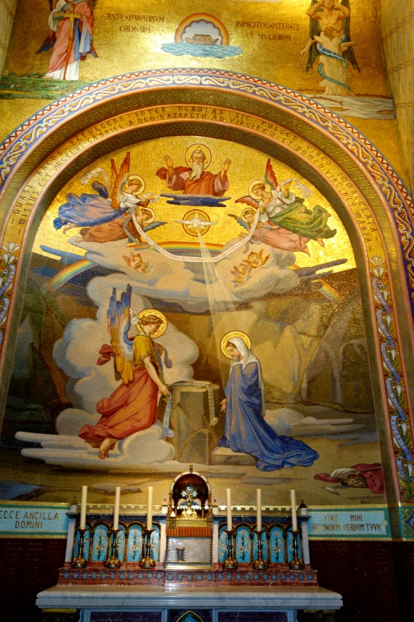
Další slova "Pán s tebou" je třeba chápat ve starozákonním Duchu, kde toto vyjádření nacházíme v životě Davidově. Jednak naznačují příchod spásy zvěstovaného Boha a pak vyzývají toho, ke kterému Bůh mluví, aby vedl jeho lid. - Říci Bohu "Ano", má i tento rozměr. Dříve než Gabriel promluvil o budoucím Mesiáši, vyjádřil usmíření Boha s rodem Davidovým.
Marii potom oznámil proč přišel: že si ji Bůh jako Pannu vybral za Matku toho, který bude panovat nad rodem Jakubovým navěky. Na jejím rozhodnutí záviselo uskutečnění Izaiášova proroctví (7,14), na které se pak dovolával sv. Matouš: "Hle, Panna počne a porodí Syna, kterému dají jméno Emmanuel, to znamená Bůh s námi."(Mt 1,23)
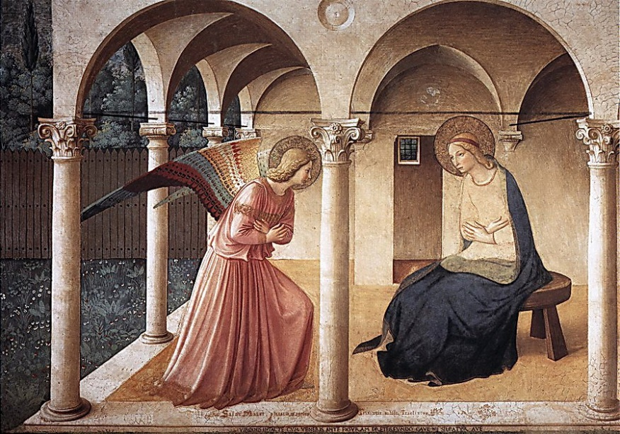
Dotaz Mariin: "Jak se to stane? Vždyť muže nepoznávám."(Lk 1,34) - budeme chápat psychologicky, jen jako údiv Panny Marie, vžijeme-li se do jejího srdce plného důvěry a odevzdanosti Bohu. To vidíme i z její reakce na obsáhlejší odpověď, která začínala slovy: "Duch svatý sestoupí na tebe a moc Nejvyššího tě zastíní..." - určitým tajemstvím nadále zůstal způsob, kterým Duch svatý naplnil příslib, ale Maria s nejdokonalejší láskou, které byla schopna, řekla: "Jsem služebnice Páně; ať se mi stane podle tvého slova."(Lk 1,38) Maria tak řekla "ano" ke spolupráci se vším, co Bůh v ní uskutečňuje; se vším, co od ní bude v budoucnu očekávat a čím dovrší plán spásy.
"Nejkrásnější slovo, které můžeme říci Bohu, je slůvko ANO. Ano k jeho vůli:" (Terezie z Lisieux)
Maria dokonale uskutečňovala Boží vůli a je tak pro nás příkladem, který si dnes, s oslavou počátku naší spásy, můžeme připomenout ještě další úvahou.
Bůh na sebe bere úděl člověka a zároveň tak potvrzuje, že člověk je člověkem od okamžiku početí. Devět měsíců před narozením má člověk stejnou hodnotu jako po něm. Ježíš v lůně Panny Marie neměl menší hodnotu než při svém veřejném působení po 30. roce života. Z něj si dnes můžeme připomenout slova pronesená nad malým dítětem: "Kdo přijme jedno takové dítě ve jménu mém, přijímá mne." (Mt 18,5)
Hodně Marií slavilo svůj svátek právě v tento den, kdy se Panně Marii dostalo největšího možného daru od Boha. Mnohé ženy se však na dar života dívají zcela jinak. Vidí předně to, co nepříjemného počatý život může pro ně znamenat. A Maria, když Bůh očekával její souhlas dává jej nejen se samozřejmostí, ale jako nejpokornější služebnice. Neptá se, jak vyřeší problémy spojené s jejím početím. A ví, že mohou být hodně nepříjemné. Rozhodla se pro panenství a bude považována za ženu nevěrnou, jakou zákon přikazoval ukamenovat. Její srdce však zůstává přeplněné láskou, důvěrou a odevzdaností Bohu. Láska přece vše unese a důvěra je spojena s vírou v neskonalou Boží dobrotu, proto obsahuje i odevzdanost.
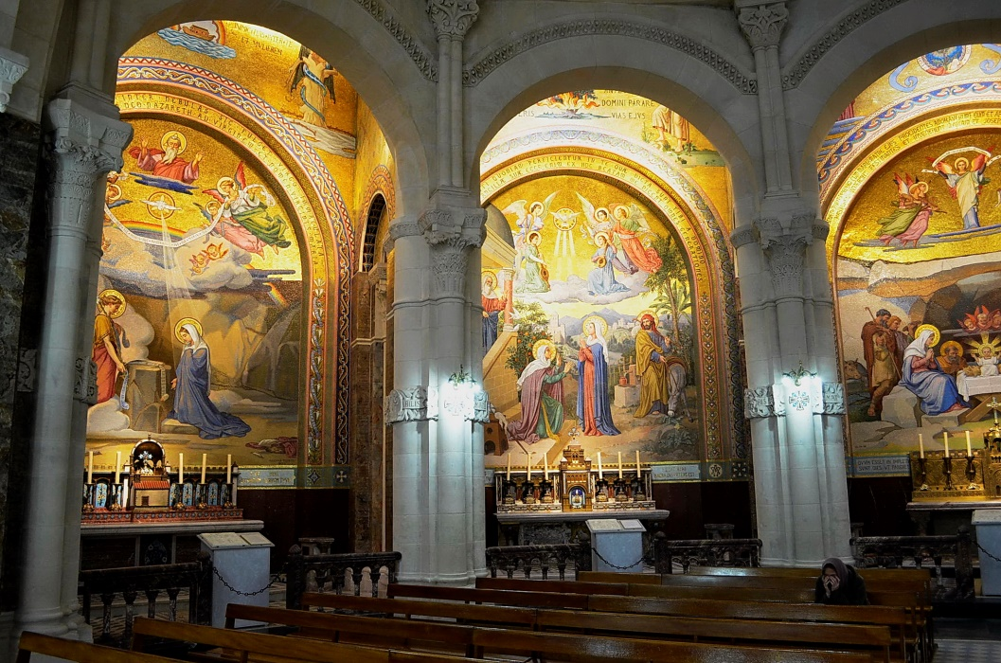
To připomíná i velikost slov snoubenců při vstupu do manželství: "Odevzdávám se ti a přijímám tě. Slibuji ti, že s tebou ponesu dobré a zlé až do smrti." A Bůh chce být s nimi tak jako s Marií. Chce nejen jejich spásu, ale aby i oni byli možnou příčinou spásy druhých.
Maria je vzorem pro všechny ženy. Maria je naší matkou z pověření Syna, a to matkou úplně všech i teprve počatých. Někde je 25. březen i dnem modliteb za nenarozené a podnětem k dalším aktivitám na jejich ochranu.
Boží Syn, náš Vykupitel, stal se jedním z nás, abychom my měli účast na jeho božství. K tomu nemůže dojít, pokud naše srdce zůstane kamenné.
PŘEDSEVZETÍ, MODLITBA
Budu prosit za to, abych i já se naučil s radostí a za všech okolností říkat k Boží vůli ano. Pomodlím se také za ty, kteří čekají dítě a mají s tím problémy. Dnes se budu modlit Anděl Páně a nezapomenu doporučení této denní modlitby ráno, v poledne a večer.
Bože, vyznáváme, že se Tvé Slovo stalo v lůně Panny Marie člověkem, Tvůj Syn, náš Vykupitel, se stal jedním z nás a má účast na našem lidském životě; dej, ať i my máme účast na Jeho božství. Neboť On s Tebou v jednotě Ducha svatého žije a kraluje po všechny věky věků. Amen.
(závěrečná modlitba z breviáře)
Anděl Páně zvěstoval Panně Marii - a ona počala z Ducha svatého. Zdrávas...
Maria řekla: Jsem služebnice Páně, - ať se mi stane podle tvého slova. Zdrávas...
A Slovo se stalo tělem - a přebývalo mezi námi. Zdrávas...
Oroduj za nás, svatá Boží Rodičko, - aby nám Kristus dal účast na svých zaslíbeních.
Modleme se. Pane, poznali jsme andělské poselství o vtělení Krista, Tvého Syna; vlej nám, prosíme, do duše svou milost, ať nás jeho umučení a kříž přivede k slávě vzkříšení. Skrze Krista, našeho Pána. - Amen.
V době velikonoční se místo Anděl Páně modlí:
Raduj se, Královno nebeská, aleluja,
protože splnil Pán slova svá, aleluja:
z mrtvých vstal, Matko, Ježíš tvůj, aleluja:
u něho za nás oroduj, aleluja.
K Raduj se a vesel, Panno Maria, aleluja
L - neboť Pán vpravdě z mrtvých vstal, aleluja.
K Modleme se: Bože, vzkříšením svého Syna, našeho Pána Ježíše Krista, jsi naplnil svět radostí; na přímluvu jeho Rodičky, Panny Marie, dej, ať dosáhneme radostí života věčného. Skrze Krista, našeho Pána. L - Amen.

Se schválením autora ze stránkách www.catholica.cz připravil k tisku, Iosif Fckl.

